МИНИСТЕРСТВО ОБРАЗОВАНИЯ И НАУКИ РОССИЙСКОЙ ФЕДЕРАЦИИ

ФЕДЕРАЛЬНОЕ ГОСУДАРСТВЕННОК ОБРАЗОВАТЕЛЬНОЕ УЧРЕЖДЕНИЕ  
ВЫСШЕГО ОБРАЗОВАНИЯ

«НОВОСИБИРСКИЙ ГОСУДАРСТВЕННЫЙ ТЕХНИЧЕСКИЙ УНИВЕРСИТЕТ»

Кафедра Автоматики

Лабораторная работа № 4  
по дисциплине «Компьютерная графика»

**«Знакомство с программой Inscape.  
Создание сложных объектов из графических примитивов»**

Факультет: АВТФ Преподаватель:

Группа: АА-96. Веретельникова Е.Л.

Студент: Вдовин В.А.

Дата выполнения: 20.10.20

Отметка о защите:

Новосибирск 2020

## Нарисовать в векторном редакторе следующие изображения

## Задание 1. Раскрытая книга (используя команды рисования, копирования, заливки, перекашивания и упорядочивания векторных объектов)



## Задание 2. Золотой ключик (используя команды рисования, копирования, заливки, объединения и исключения векторных объектов)



Задание 3. Акулья пасть (используя команды рисования, разрезания, заливки, свободной трансформации и упорядочивания векторных объектов)



Задание 4. Печать (используя команды работы с текстом как с векторным объектом)

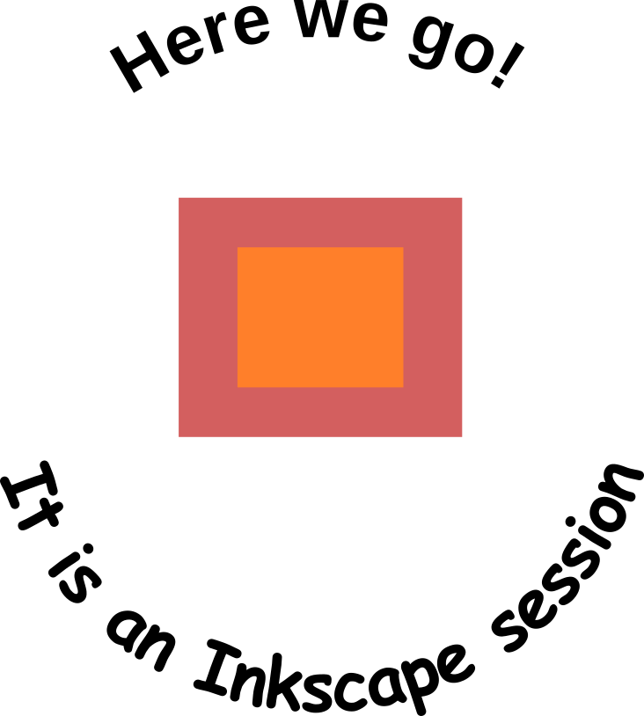

Задание 5. Шестеренка (создание эффекта псевдообъемного изображения)



Задание 6. Бусы (эффект перетекания или клонирования)



Задание 7. Горящая свечка



Задание 8. Лупа



Задание 9. Оформление текста (эффект оболочки)

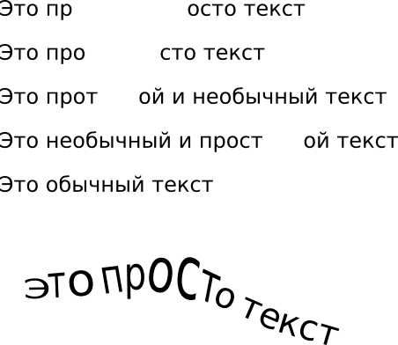

Задание 10. Мониторы

